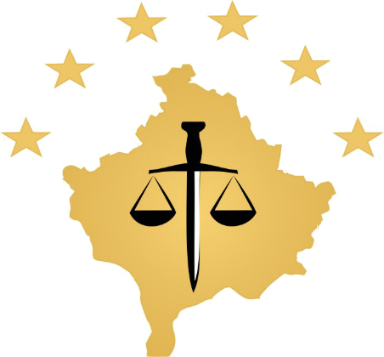

REPUBLIKA E KOSOVES
REPUBLIKA KOSOVO / REPUBLIC OF KOSOVO
KËSHILLI PROKURORIAL I KOSOVËS/ TUŽILAČKI SAVET KOSOVA/KOSOVO PROSECUTORIAL COUNCIL
Aktivnosti Tužilačkog Saveta Kosova
April 2018
MESEČNI BILTEN

Aktivnosti Tužilačkog Saveta Kosova

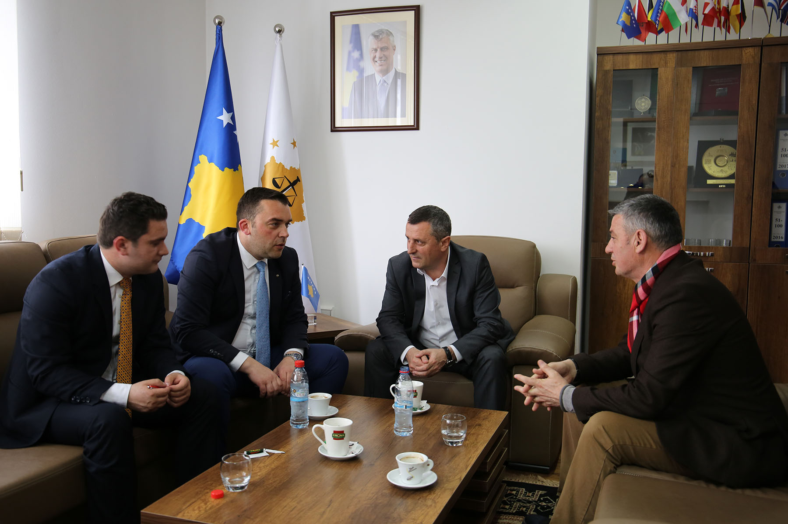

Neplačanje advokata po službenoj dužnosti, institucionalni nesporazum

Predsedavajuči Tužilačkog Saveta Kosova, Bljerim Isufaj i Predsednik Advokatske Komore, Osman Havolli, diskutovali su u vezi pojave problema o isplatama advokata po službenoj dužnosti, sa brojem slučaja iz Policijskog Zapisnika.
Oba sagovornika su došli do zaključka da neplačanje advokata po službenoj dužnosti bio je jedan nesporazum od obeju institucija i da je taj nesporazum sada rešen i da više nema nijednog razloga za njihov bojkot u službenom zastupanju.

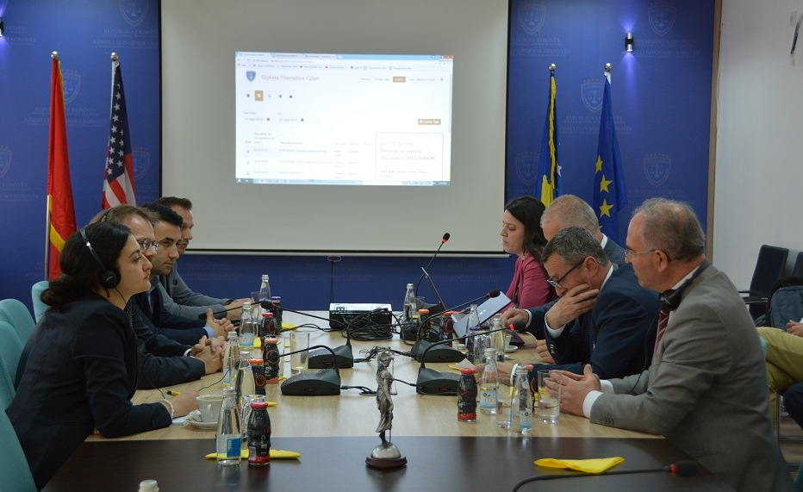

Norveška podržava sistem pravde na Kosovu

Predsedavajuči Tužilačkog Saveta Kosova (TSK), Bljerim Isufaj i predsedavajuči Sudskog Saveta Kosova (SSK), Nehat Idrizi su se sastali sa norveškim ambasadorom, Per Strand Sjaastad.
Predsedavajuči Isufaj i Idrizi su zahvalili norveškog ambasadora za stalnu saradnju koju su imali ova dva saveta sa Ambasadom Norveške, i za podršku koja je pružena sistemu pravde, posebno projektu TIK/SMIL.
Ambasador Per Strand Sjaastad, izrazio spremnost za saradnju i obečao stalnu podršku u realizaciji projekta TIK/SMIL, sa ciljem povečanja efikasnosti sistema pravde na Kosovu.

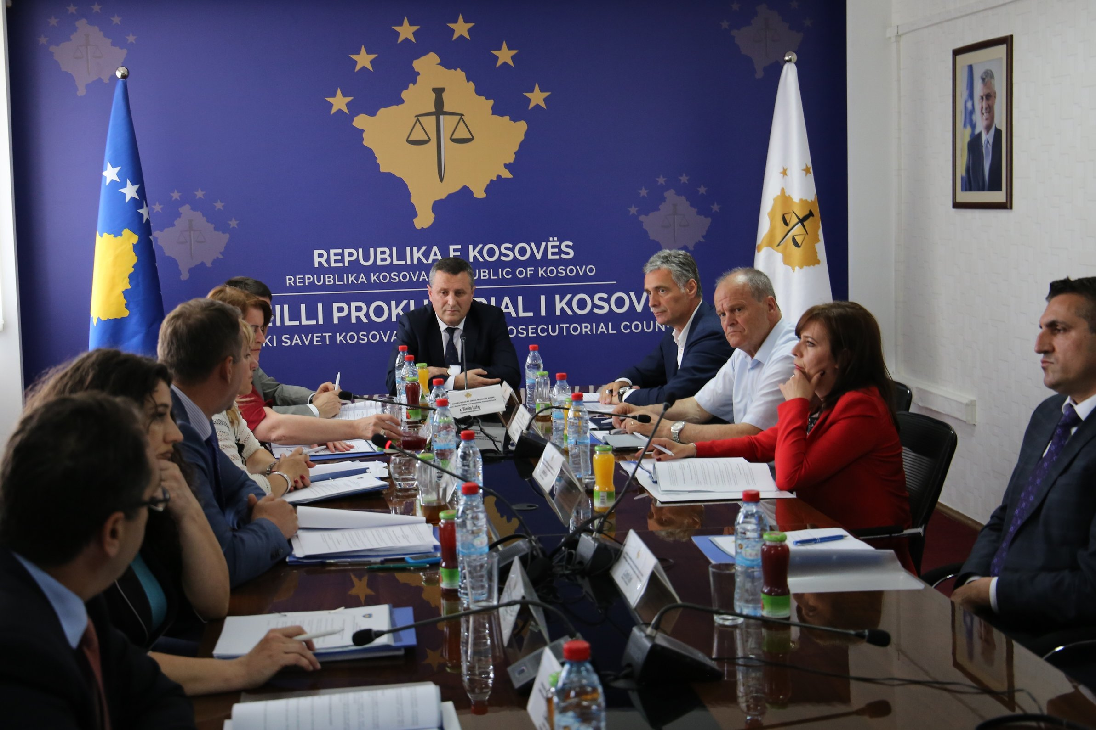

Usvaja se Pravilnik o koriščenju tehnologije informisanja i komunikacije

Tokom sto pedesetog sastanka Tužilačkog Saveta Kosova (TSK) diskutovan je i usvojen Pravilnik Br.01/2018 za koriščenje tehnologije informisanja i komuniciranja u tužilačkom sistemu Kosova.
Takođe, članovi TSK-a su doneli odluku da pravni zastupnik Tužilačkog Saveta Kosova bude Direktor Sekretarijata, a na njegovo odsustvo, Rukovodilac Pravne Kancelarije.
Sa ciljem što bolje implementacije Projekta SMIL, tokom ovog sastanka doneta je obavezujuča odluka za osoblje tužilačkog sistema za pohađanje obuka u vezi implementacije ovog projekta.

Sekretarijat TSK-a

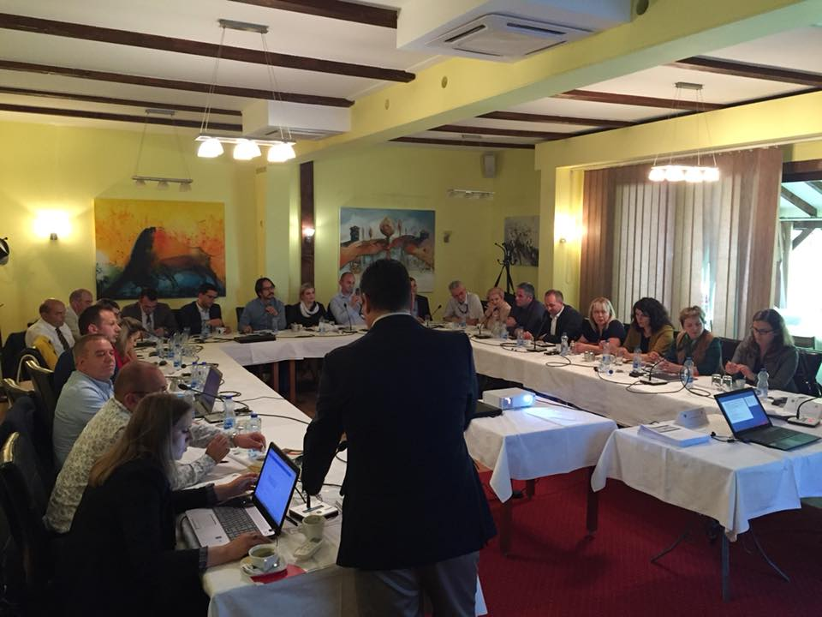
Sekretarijat Tužilačkog Saveta Kosova realizovao razne aktivnosti sa ciljem sprovođenja pravila, pravilnika i politika u vezi upravljanja, budžeta i administriranja tužilaštva.
U vezi profesionalnog usavršavanja administrativnog osoblja tužilačkog sistema, rukovodioci departmana i ostalih jedinica Sekretarijata i Jedinice Tužilačkog Saveta Kosova sa administratorima tužilaštva su obučavani u vezi upravljanja rada u administraciji tužilačkog sistema.
Dok, što se tiče povečanja kapaciteta sa ljudskim resursima, tužilački sistem preko javnog konkursa izabrao jednog službenika Jedinice međuveza i prisluškivanja u Kancelariji Glavnog državnog tužioca.
Sekretarijat TSK-a tokom ovog meseca je sarađivao sa jednim revizorom Nacionalne Kancelarije Revizije, koji je izvršio reviziju Tužilačkog Saveta Kosova za 2017 godinu.

Jedinica TSK-a

Jedinica za Razmatranje Performanse Tužilaštva (Jedinica) je pripremila statistike i izveštaje koji će služiti tužiocima i tužilačkom sistemu uopšte za dalji rad.
Registrovao dosije tužilaca u elektronskom sistemu (SEMDP) i komentarisao dokumenat Pod-komiteta za Pravdu, Slobodu i Bezbednost SSA-a.
Finalizirao periodični tromesečni nacrt-izveštaj Nadzorne komisije za korupciju i privredni kriminal.

